В рамках мероприятий, посвященных 100 – летию ВГМУ им. Н.Н. Бурденко, пятого апреля состоялась Всероссийская межвузовская студенческая научная конференция «Беречь и развивать благородные традиции медицины: верность профессии в истории моей страны»
После пленарного заседания участники конференции продолжили работу в пяти секциях, одна из которых проходила в студенческом читальном зале библиотеке ВГМУ. Председателями секции «Следуя заветам Гиппократа: путь врача» стали ст. преподаватель кафедры философии Борис Петрович Буравков и директор ОНМБ ВГМУ Нина Ивановна Шилина.
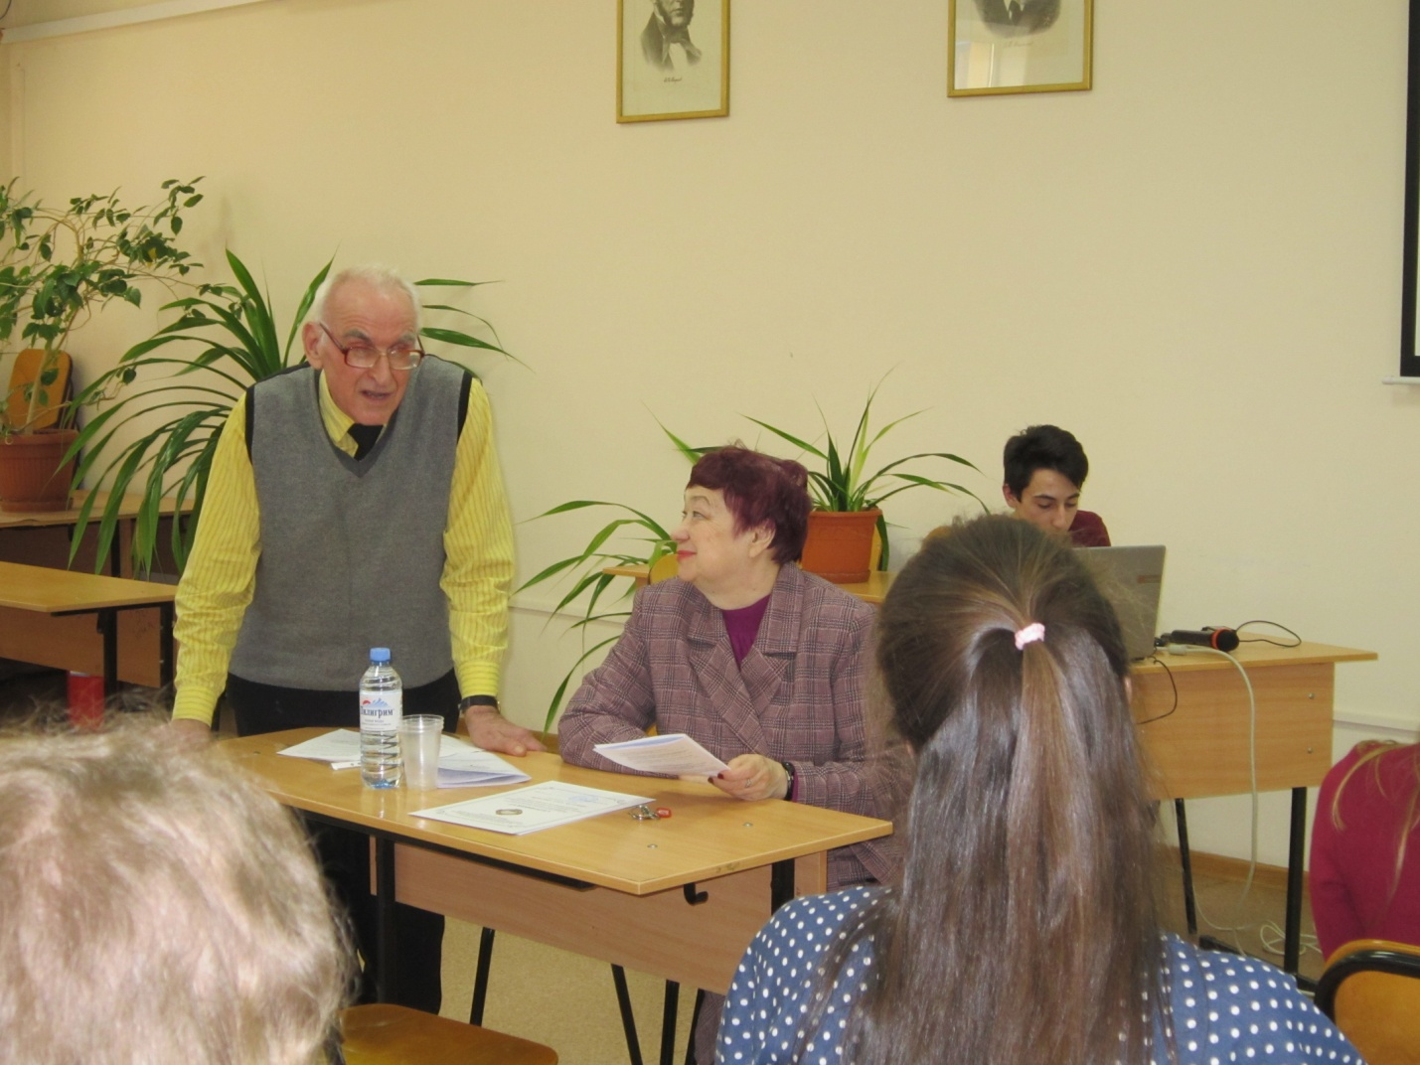
О преемственности поколений, верности профессии врача, семейных традициях рассказали Юлия Аралова, Наталья Фатеева и Елизавета Филатова
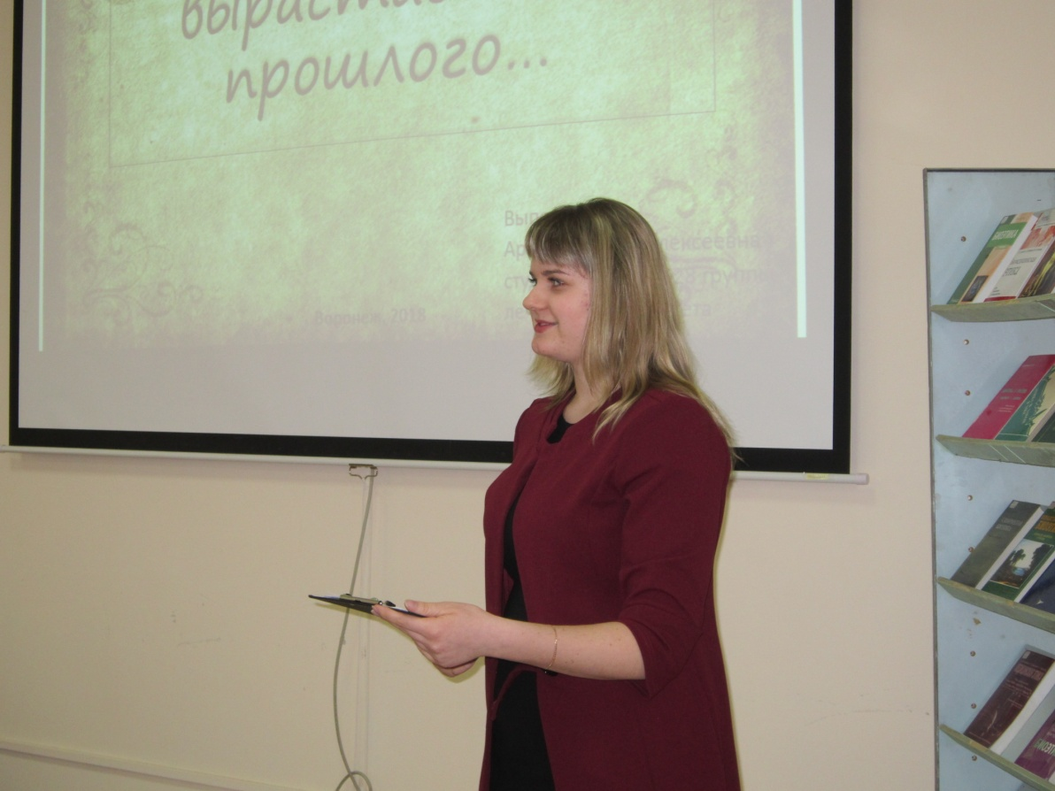
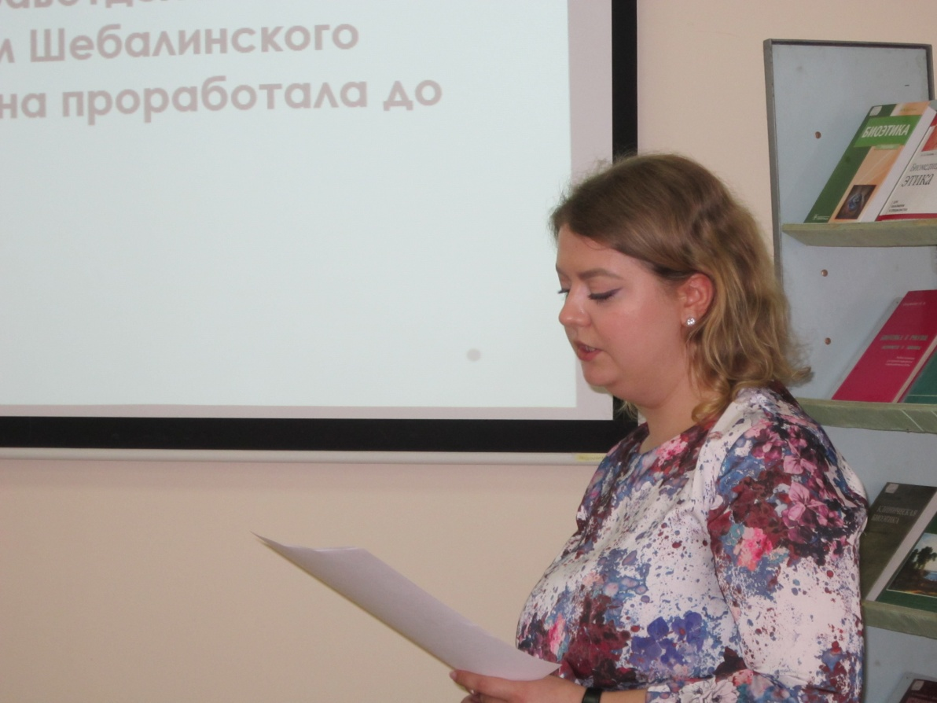
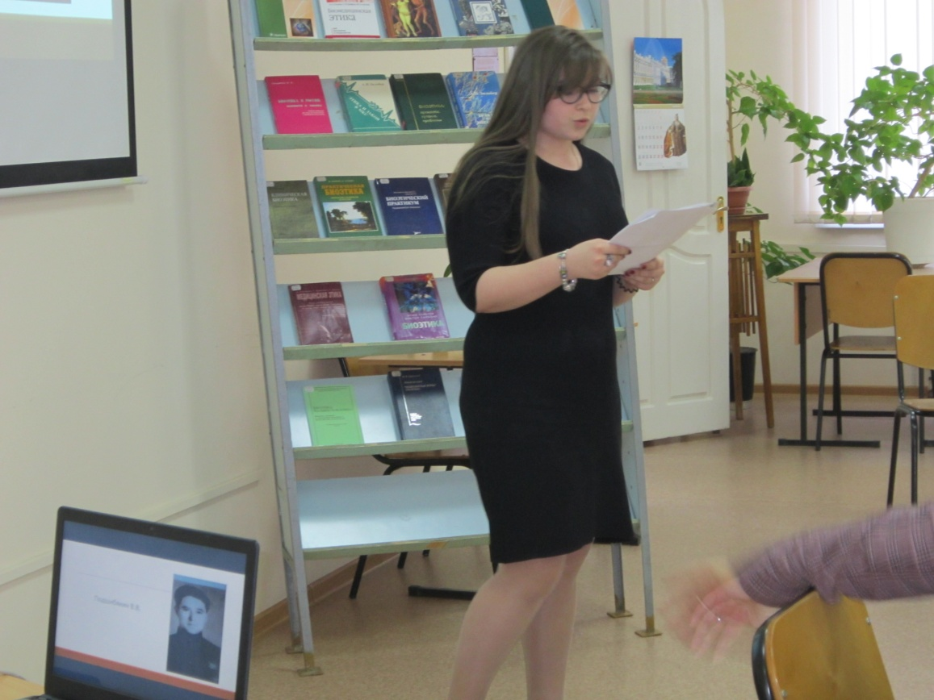
Развитие биоэтики – тема докладов Ксении Михайловой, Владислава Лисафьина и Оксаны Скорбич
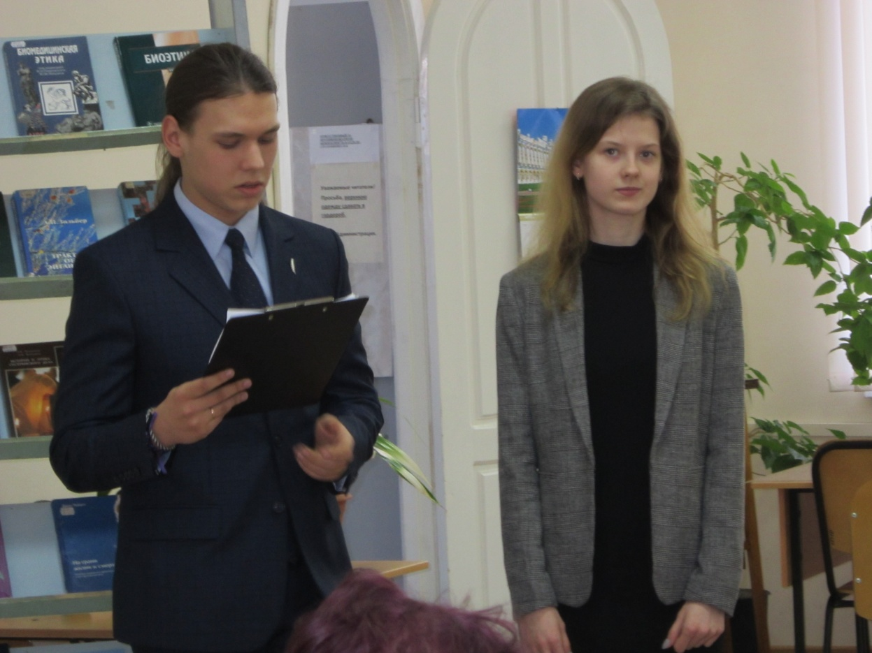
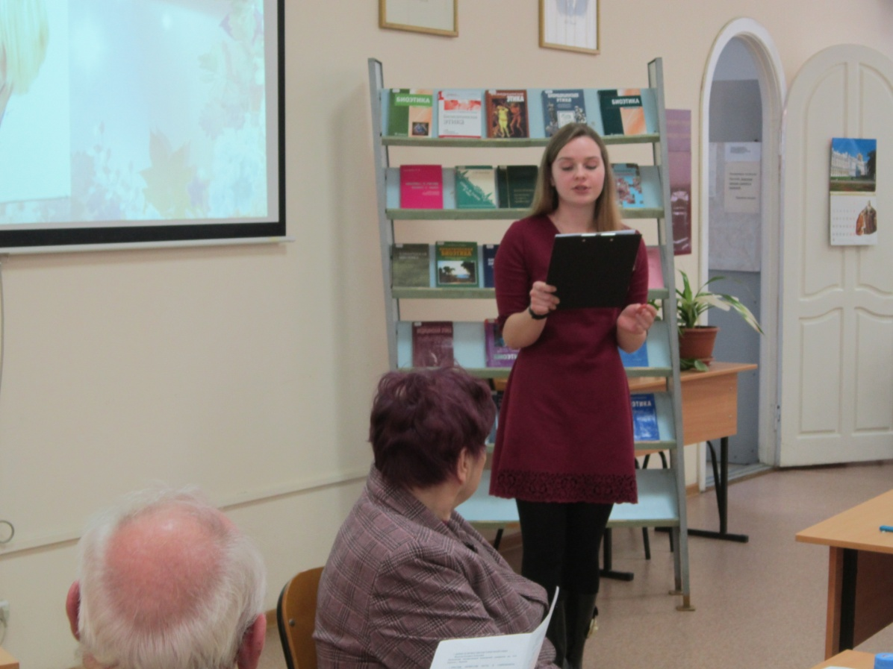
С докладом о престиже профессии врача в современном обществе выступила Ольга Маклякова.
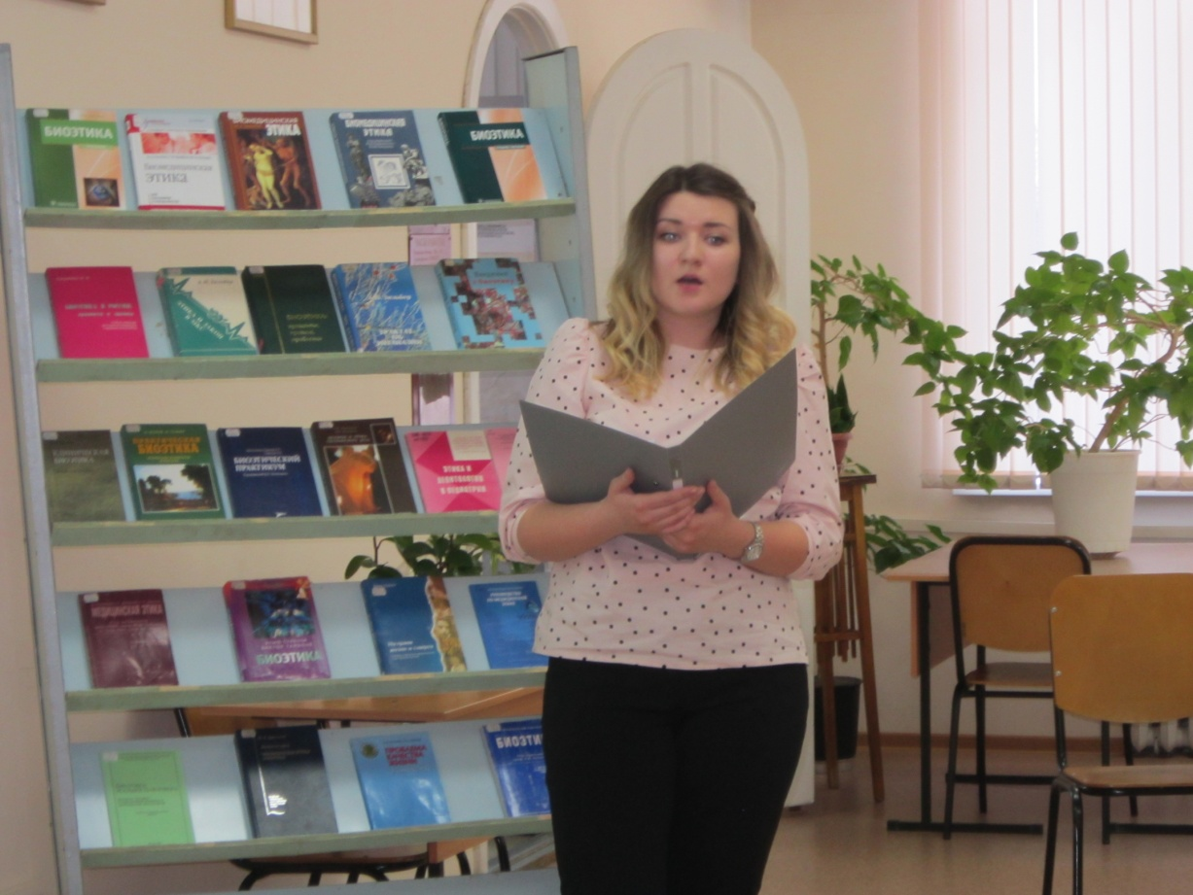
Проблемам биологической и медицинской этики была посвящена книжная выставка из фондов научной библиотеки ВГМУ.

